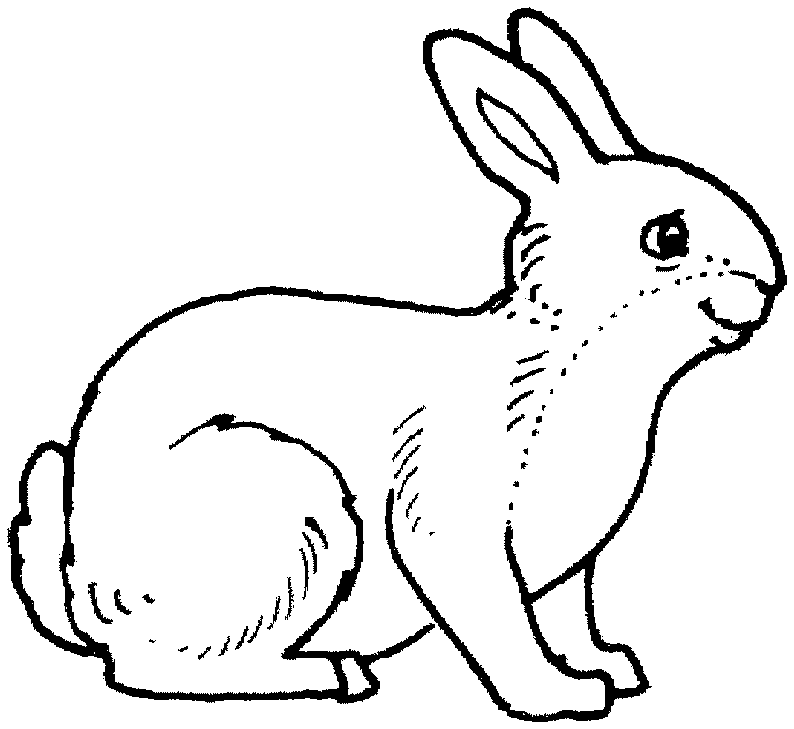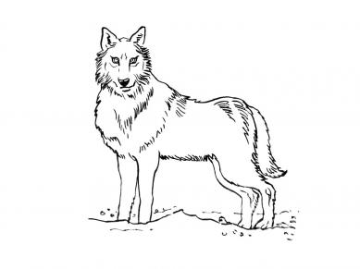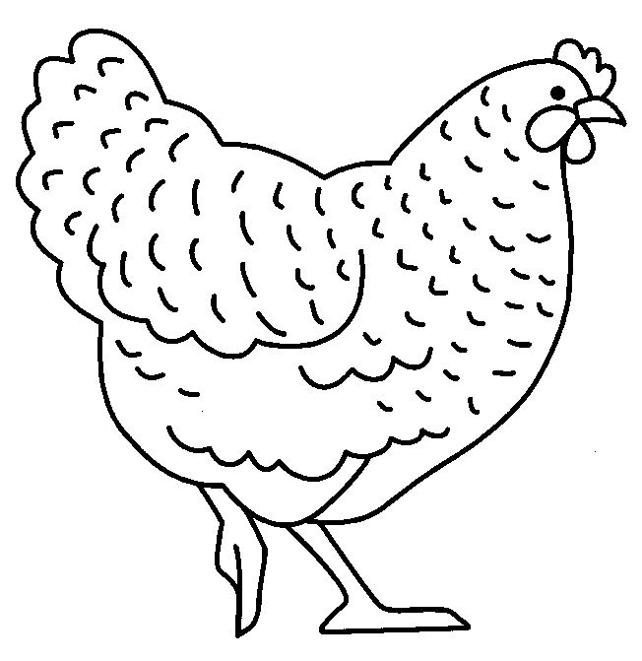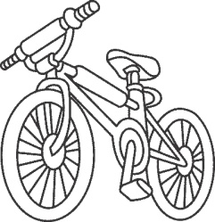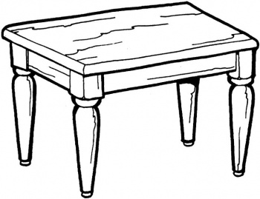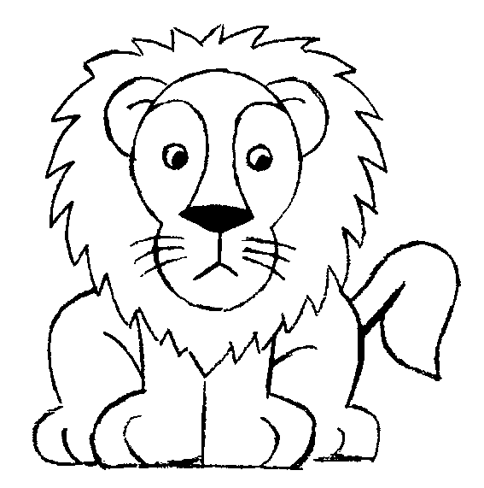

Des mots pour écrire le son [l]

**l L l L**

le loup

le loup

la poule

la poule

le lapin

le lapin

un lion

un lion

la lune

la lune

une étoile

une étoile

un bol

un bol

un livre

un livre

un vélo

un vélo

une table

une table

le lilas

le lilas

Des mots pour écrire le son [l]

**l L l L**

le loup

le loup

la poule

la poule

le lapin

le lapin

un lion

un lion

la lune

la lune

une étoile

une étoile

un bol

un bol

un livre

un livre

un vélo

un vélo

une table

une table

le lilas

le lilas